Situation : Alcoolémie & conduite

Depuis le 1er juillet 2015, le taux d’alcool autorisé est 0,2 g/L pour tous les permis probatoires.
La réglementation s’applique à tous les jeunes conducteurs pendant :
- 3 ans après l’obtention du permis,
- 2 ans si le permis a été obtenu dans le cadre de la conduite accompagnée.

L’alcoolémie représente le taux d'alcool présent dans le sang. Elle se mesure en grammes par litre (g/L) et dépend de plusieurs facteurs (masse, sexe, quantité d’alcool ingérée, degré alcoolique des boissons consommées).

Problématique : Si un jeune conducteur de 80 kg boit un verre d’alcool, est-il exact que son alcoolémie est supérieure à 0,20 g/L ?

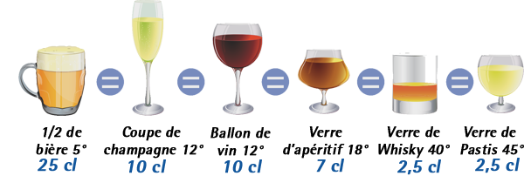

Document 1 :

Ce qu’on appelle « un verre d’alcool » : volume en cL et degré d’alcool de chaque boisson.

Document 2 : Estimation de la quantité d’alcool ingérée par un homme

On peut estimer la quantité d’alcool absorbée par un homme à l’aide de la relation suivante, qui tient compte du volume ingéré, du sexe de l’individu, et du degré alcoolique de la boisson :

Quantité d’alcool absorbée = Volume (en cL) x Degré d’alcool x 0,14

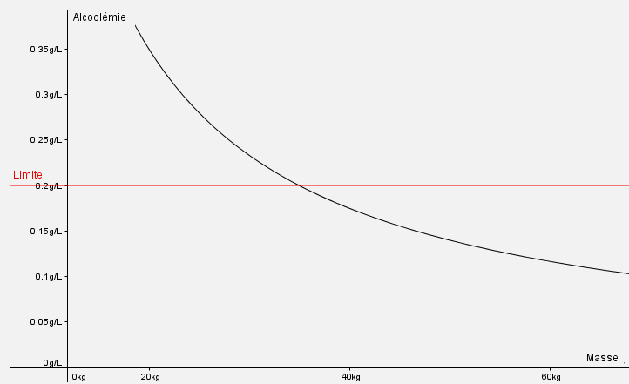

Document 3 :

Représentation graphique de l’alcoolémie d’un homme en fonction de la masse.

Ce graphique est à votre disposition sous le fichier Geogebra intitulé « Alcoolémie »

- Se diriger vers les postes informatiques, puis ouvrir le fichier Geogebra intitulé «Alcoolémie ».
A l’aide des différents documents de la page 1 et du fichier Geogebra dont vous disposez, proposer une méthode permettant de répondre à la problématique. Compétences « S’approprier-Analyser-Communiquer »

Le fichier Geogebra représente l’alcoolémie en fonction de la masse et lorsqu’on fait varier la quantité d’alcool aborbée avec le curseur, on constate que la courbe change de position.
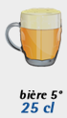
Il est donc impératif de connaitre la quantité d’alcool absorbée pour une bière afin de savoir si un homme de 80kg a une alcoolémie située au-dessus de 0,2 g/L.
Volume
Degré d’alcool
Afin de déterminer la quantité d’alcool absorbée pour une bière, d’après le document 2, il faut utiliser la relation :
Quantité d’alcool absorbée = Volume (en cL) x Degré d’alcool x 0,14.
A l’aide du document 1, on constate qu’une bière (un demi) contient 5° d’alcool pour un volume de 25 cL.

- Répondre à la problématique : « Si un jeune conducteur de 80 kg boit un verre d’alcool, est-il exact que son alcoolémie est supérieure à 0,20 g/L ? » Compétences « Réaliser – Valider - Communiquer»

Quantité d’alcool absorbée pour une bière = Volume (en cL) x Degré d’alcool x 0,14.
= 25 x 5 x 0,14
= 17,5
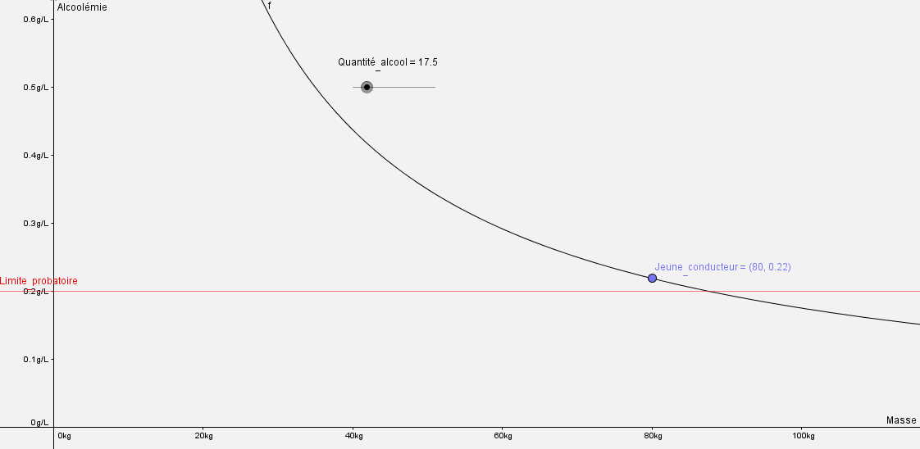

Quantité alcool à faire varier jusqu’à 17,5
Alcoolémie conducteur de 80 kg

- A l’aide du fichier Geogebra, déterminer graphiquement à partir de quelle quantité d’alcool absorbée un jeune conducteur de 80 kg a une alcoolémie supérieure à 0,2 g/L. Compétences « Réaliser – S’approprier».

Faire varier la quantité d’alcool à l’aide du curseur et déterminer par résolution graphique qu’une alcoolémie de 0,2g/L pour un homme de 80 kg correspond à une quantité d’alcool absorbée égale à 16ua
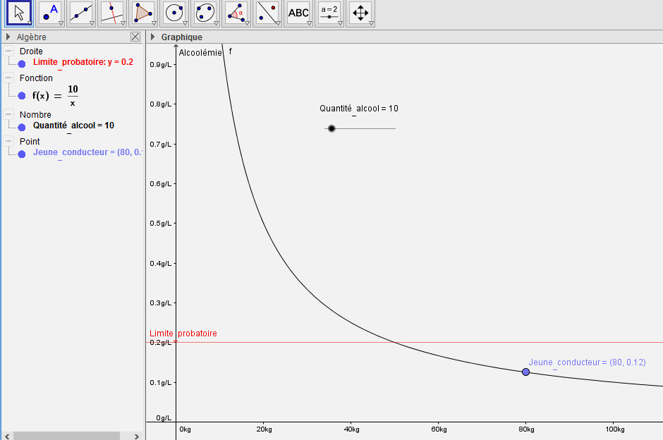
- Sur le fichier Geogebra, faire varier le curseur de la quantité d’alcool et observer ce que cela change dans l’expression de la fonction f(x). Compétences « S’approprier - Réaliser »

Expression de la fonction f(x) représentant l’alcoolémie
Curseur à faire varier
Représentation graphique de la fonction f(x)
En faisant varier le curseur de la quantité d’alcool, on constate que l’expression de la fonction change également, on en conclue que :
f(x) = $\frac{quantité d^{'}alcool absorbée}{x}$ où f(x) représente l’alcoolémie
x représente la masse du conducteur
Donc : Alcoolémie = $\frac{quantité d^{'}alcool absorbée}{masse}$

- A partir de quelle fonction de référence la fonction f(x) du fichier Geogebra est-elle obtenue ?
Cocher la bonne réponse. Compétence « S’approprier ».

- x²
- $\frac{1}{x}$

- x³
- $√x$
- La fonction f(x) est exprimée par le produit d’une fonction de référence et d’un nombre. Choisir la bonne réponse : Compétence « S’approprier ».

- f($x$)= quantité d’alcool absorbée x $√x$
- f($x$) = quantité d’alcool absorbée x $\frac{1}{x}$ = $\frac{quantité d^{'}alcool absorbée}{x}$
- f($x$) = $x x \frac{1}{quantité d^{'}alcool absorbée}$

- Les variations de la fonction de référence $\frac{1}{x}$ restent-elles les mêmes lorsqu’on la multiplie par un nombre positif (la quantité d’alcool absorbée) ? Compétences « Valider - Communiquer».

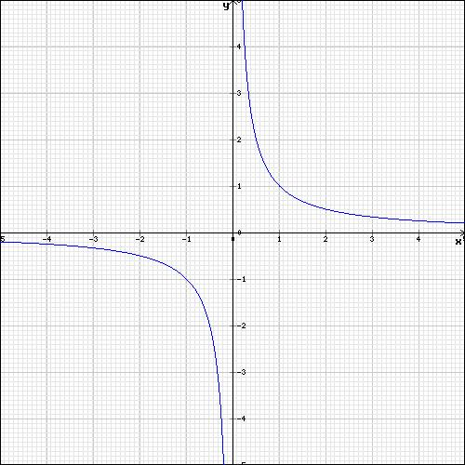
On rappelle les variations de la fonction de référence $\frac{1}{x}$ sur l’intervalle ]–oo ; +oo[ :
- décroissante sur ] –oo ; 0 [
- décroissante sur ] 0 ; +oo [
x | - oo 0 +oo
f(x)

Dans notre cas, on s’intéresse aux variations de la fonction sur l’intervalle des x positifs ]0, +oo[ et on remarque que lorsqu’on fait varier la quantité d’alcool absorbée les variations de la fonction restent identiques : elle est toujours décroissante sur l’intervalle ]0, +oo[

BILAN :

Lorsqu’on multiplie une fonction f par un nombre réel positif k (k > 0) alors k.f a même sens de variation que f.

S’approprier |  |  |  | Problématique :  - Rechercher, extraire et organiser l’information utile  - Comprendre la problématique du travail à réaliser | Appel 1 : déterminer à l’aide des docs 1 et 2 comment calculer la quantité d’alcool absorbée.
0 | 1 | 2 | 3
Raisonner  Analyser |  |  |  | Hypothèses :  - Analyser la situation avant de proposer une hypothèse  - Formuler une hypothèse  - Proposer un protocole | Appel 1 : analyser le document 3 et constater qu’on a besoin du paramètre « quantité d’alcool absorbé » pour déterminer l’alcoolémie d’un homme pesant 80 kg.
0 | 1 | 2 | 3
Réaliser |  |  |  | Réaliser  - Mettre en œuvre un protocole | Appel 2 : Réaliser les calculs nécessaires et utiliser le fichier geogebra.
0 | 1 | 2 | 3
Valider |  |  |  | Conclusion : hypothèse vérifiée ?  - Exploiter et interpréter des observations, des résultats  - Valider ou infirmer une information, une hypothèse. | Appel 2 : Répondre à la problématique
0 | 1 | 2 | 3
Communiquer |  |  |  | Réponse à la problématique  - Rendre compte d’observations et des résultats obtenus  - Présenter, formuler une conclusion, argumenter. | Appel 1 : expliquer sa méthode à l’écrit et à l’oral  Appel 2 : formuler une réponse claire et précise à la problématique
0 | 1 | 2 | 3

